20x20x0,9 Basis 3 kreide R11/B Oberfläche Softcorn 2

Agrob Buchtal Solar Ceramics

Eigenschaften

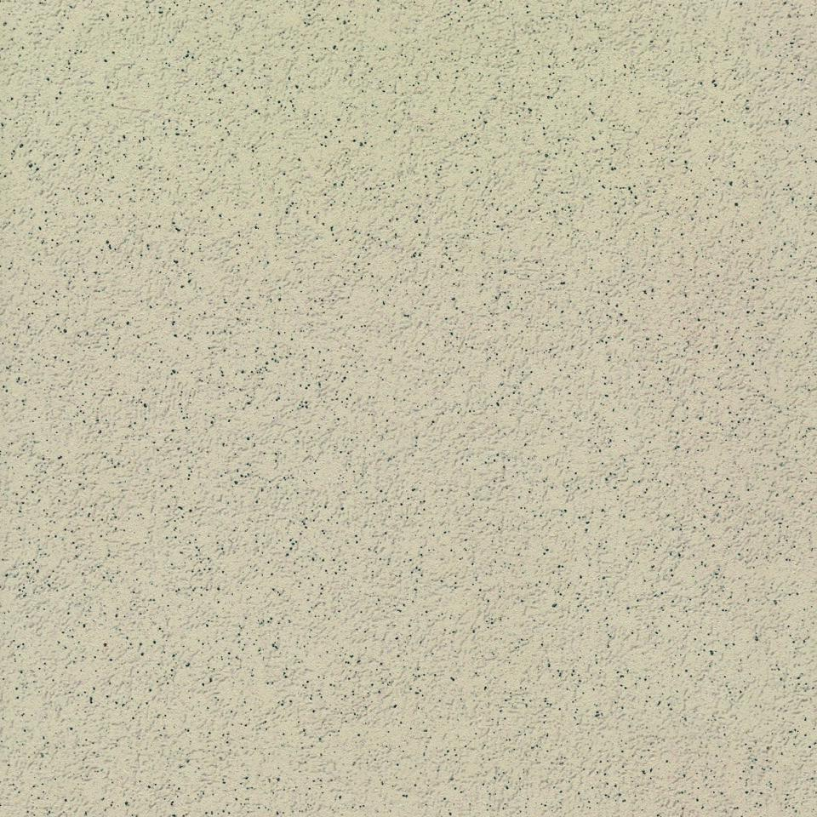

GTIN:

4012767809600

HAN:

620450-075-11

Bewertungsgruppe Rutschgefahr

B, R 11

Farbton

beige

Oberfläche

matt, strukturiert

Produkt

Fliese

Werkstoff

Steinzeug

Breite (mm)

197,00

Dicke (mm)

9,00

Länge (mm)

197,00

Klassifizierung Keramik

unglasiert, DIN EN 14411 BIa

Fugenbreite (mm)

3,00

Serie

Basis 3